Årsberetning for Region Tour Rogaland 2014

Region Tour Rogaland (RTR) er en forening basert på frivillig arbeid, hvor hele styret er på
valg ved hvert årsmøte. Årsberetningen er i så måte en kort rapport fra styret som har virket fra det årsmøtet de ble valgt og frem til årsmøtet som velger nytt styre.

Årsberetningen er derfor ikke avgrenset av kalenderåret men årstallet i rapporten viser til den «golf-sesongen» hvor styret har hatt tillit og ansvar for RTR arrangementene.

Årsmøtet forut for sesongen 2014 ble avholdt 20. januar 2014.
I denne perioden har styret bestått av: Anders Rein, Kjartan Hiksdal, Marcus Eidelöf, Magnus Jepson og Neil Fraser.(styrets leder).

Vararepresentanter (nummer 1 til 2):
Torbjørn Pollen og Bernt Rønningsbakk.

Det har i perioden vært avholdt to styremøter. Styret har i tillegg hatt jevnlig kontakt,
oppfølging, informasjonsutvekslinger mm. ved aktiv bruk av internet, e-post, osv.

Etter en fantastisk 2014 sesong værmessig, er det arrangert 10 offisielle RTR turneringer.

Det er de samarbeidende klubbene som har stått for arrangementet av sine respektive turneringer. RTR har gjennom innsats fra både styret og andre frivillige tatt seg av både lagkampen og de individuelle konkurransene som har gått på tvers av de offisielle turneringene.

De offisielle turneringene i 2014 var følgende:
Dato Turnering:

26.-27. april Bærheim Open
3.-4. mai Egersund Open
24.-25. mai Jæren Open
8.-9. juni Ogna Trophy
21.-22. juni Sirdal Open
12.-13. juli Sola GK
26.-27. juli Stavanger (KM)
16.-17. august Randaberg Open
6.-7. sep Prekestolen Open
27.-28. sep Solastranden (Finale)

Konkurranser på tvers av de offisielle RTR turneringen i 2014 var følgende:
- Lagkampen – Stavanger Golf Klubb
- Order of Merit – Neil Fraser
- Sparebank 1 SR-Bank Challenge – Arne Ravndal
- Rogaland Custom Golf - Birdiekongen – Arne Ravndal

Utover utarbeidelse av terminliste, avtale med arrangørklubbene, føre resultater, drifte
hjemmesider, føre regnskap osv. har styret m.fl. også jobbet med å få på plass sponsorer til både premier og for innsamling til et veldedig formål.

RTR valgte i 2014 Gatemagisinet ASFALT som veldedig formål, og totalt ble det
samlet inn og gitt videre kr 110.136.

Ytterligere informasjon om sesongen 2014 og resultater fra de forskjellige turneringer og
sesong konkurranser finner man på RTR’s hjemmeside (www.regiontour.no)

Det er hyggelig å registrere at engasjementet fra spillere og andre RTR interesserte er
opprettholdt i 2014, noe som klart kommer til utrykk på «Region Tour Rogalands» gruppeside på Facebook. (https://www.facebook.com/groups/347373248653918/)

Kostnadene til driften av RTR har også i 2014 vært holdt på et absolutt minimum. RTR
foreningen er «not-for-profit». Det aller vesentligste av innhentede midler har gått med til
innkjøp av premier til spillere og til årets utvalgte veldedige formål. De totale kostnadene for eksempelvis; Brønnøysund gebyr, bankgebyrer, inngravering av pokaler osv. beløper seg til kr 1744,- (utgufter inkludert 500,- til pokal gravering som ikke er påløpt ennå).
Årsberetningen er avlagt under forutsetning av fortsatt drift av foreningen. Styret anbefaler således at beholdning per 31.desember 2014 kr 1866,- i sin helhet overføres til kommende sesongs drift av foreningen.

Styret ønsker å takke både spillere, arrangørklubber, sponsorer, frivillige hjelpere,
NGF og andre involverte for deres innsats og bidrag til å gjøre RTR sesongen 2014 til den
suksess det utvilsomt ble. Region Tour Rogaland er i særklasse den Region Touren i Norge med både flest turneringer og med høyest deltager antall.

Styret ønsker ydmykt å understreke - og videreformidle til alle som har bidratt - den gleden og takknemmeligheten Gatemagisinet ASFALT representanter har utvist både da
de ble valgt som 2014 formål, underveis i sesongen og ikke minst under takketalen i
forbindelse med overrekkelse av de innsamlede midlene.

Tusen takk til alle som har bidratt til å gjøre noe slikt mulig.
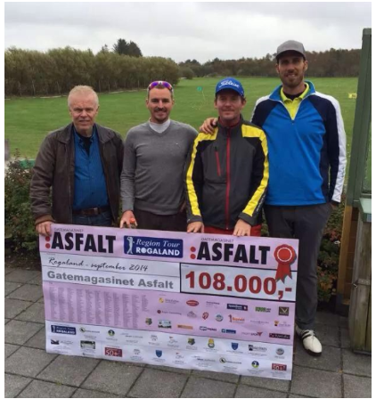
Solastranden Golfklubb, 28. sep 2014.

Styret i Region Tour Rogaland

